**1). Napisz funkcję, która zwróci słowa w podanym stringu w odwrotnej kolejności. Przykład:**

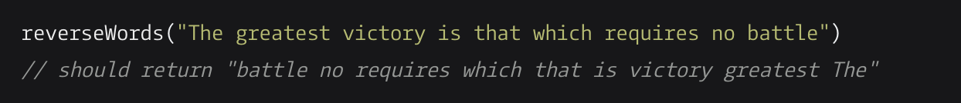

Funkcja powinna przyjmować jeden parameter: string

Funkcja powinna zwracać jeden parameter: reversed_string

**2). Napisz funkcję, która obliczy całkowite ciśnienie cieczy wg wzoru:**

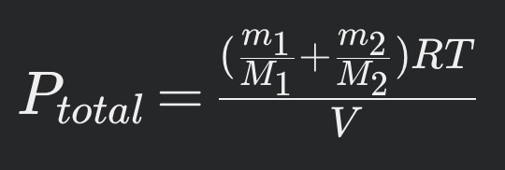

Funkcja powinna przyjmować sześć parameterów: m1,m2,M1,M2,V,T, R

Funkcja powinna zwracać jedną wartość: Ptotal

**3). Napisz funkcje która zwróci informację o wyniku meczu piłkarskiego. Przykład:**

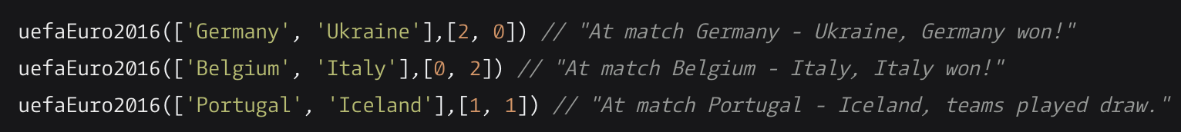

Funkcja powinna przyjmować dwa parametry: dwuelementową listę zawierająca drużyny, oraz dwuelementową listę zawierająca liczbę goli zdobytych przez każdą z drużyn

Funkcja powinna zwrócić jeden parametr: result_info

**4). Napisz skrypt, która zapyta użytkownika ile losowych liczb powinno zostać wygenerowanych, następnie wygeneruje te liczby, a na sam koniec zwróci ich średnią arytmetyczną.**

Podpowiedź: użyj modułu random

**Ciąg dalszy zadań na drugiej stronie …**

**5). Właśnie wprowadziles/wprowadziłaś się na perfekcyjnie prostą ulicę z n identycznymi domami po każdej stronie drogi. Chciałbyś/chciałabyś dowiedzieć się jaki numer domu mają ludzie po drugiej stronie ulicy. Ulica wygląda podobnie:**

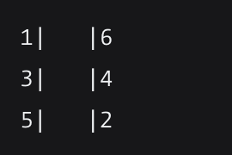

Jak widać, parzyste liczby po prawej zwiększają się od dołu do góry, nieparzyste liczby zwiększają się po lewej od góry do dołu.

Dostając adres (address) oraz długość ulicy (n), napisz funkcję overTheRoad która zwróci numer domu po drugiej stronie ulicy. Przykłady:

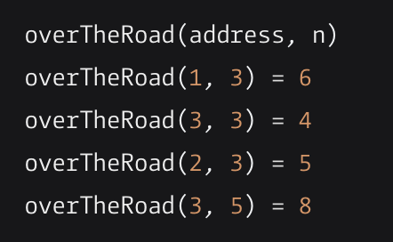

**6). Znasz prawdopodobnie system „lajków” z Facebook oraz innych stron. Ludzie mogą polubić dany post/zdjęcie czy cokolwiek innego. Chcemy napisać funkcje która pozwoli nam wyświetlić tą informację.**

Funkcja powinna przyjąć jeden parametr: listę osób które lubią dany post/zdjecie

Funkcja powinna zwrócić jedną wartość: likes_string

Przykład:

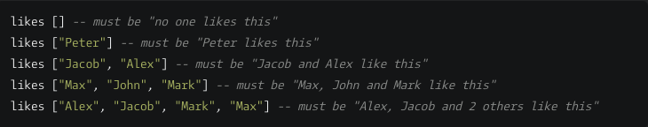

Czyli dla 4 lub więcej elementów, powinny zostać wyświetlone dwa pierwsze imiona oraz liczba pozostałych osób.

7). **Napisać funkcję, która tworzy NxN wymiarową tablicę mnożenia w zależności od podanego parametru N.**

Przykładowo, jeśli N=3, tablica wygląda tak:

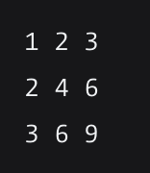

Funkcja powinna przyjąć jeden parametr: liczbę N

Funkcja powinna zwrócić jedną wartość: Dwuwymiarową listę (np. [[1,2,3], [2,4,6], [3,6,9]])